Evrak Doğrulama İşlemleri
Evrak Doğrulama (teyit) işlemleri ve Dilekçe Sorgulama işlemleri ” https://evraksorgu.meb.gov.tr/” adresi üzerinden yapılmaktadır. Sayfa aşağıdaki gibi görülmektedir.
Sayfanın üst kısmında linkler yer almaktadır. Bu linkler arasında sorgulama ve doğrulama sayfası linkleri, sıkça sorulan sorular, yardım ve iletişim linkleri yer alır. Sayfanın alt kısmında ise sorgulama ve doğrulama sayfalarına götüren butonlar yer alır.
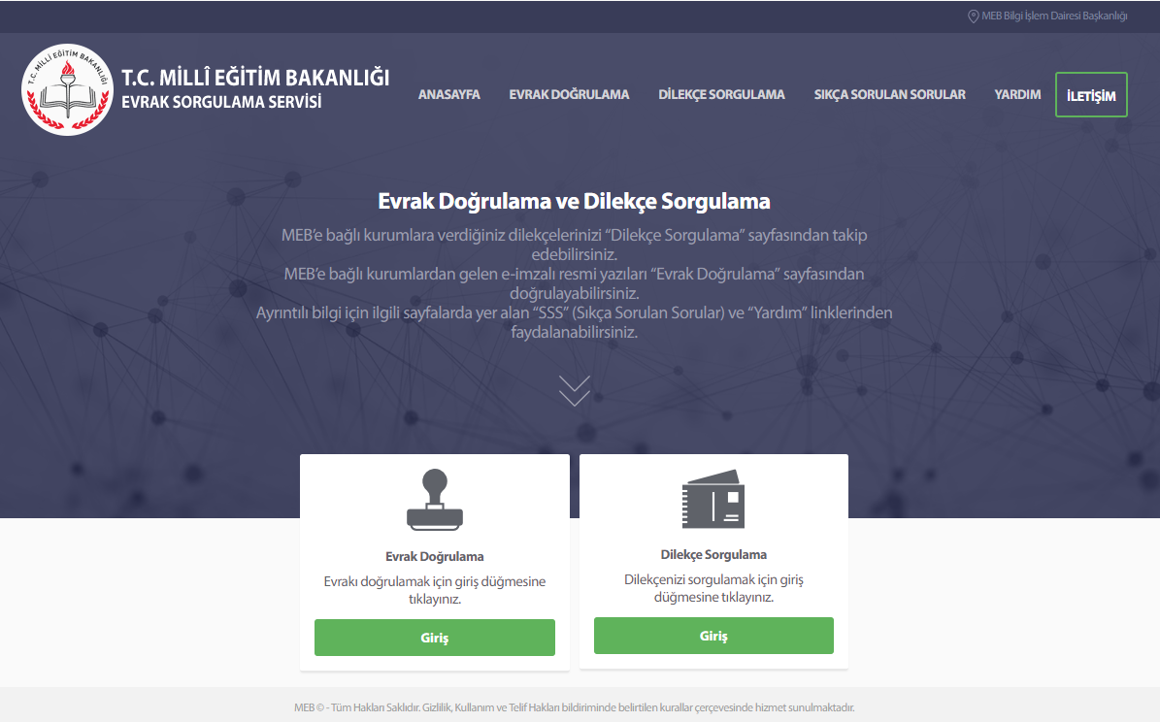
Not: https://evraksorgu.meb.gov.tr sayfası mobil cihazlarda kullanım için uyumludur. Mobil cihazınızdan da erişim sağlayabilirsiniz.

MEB’e bağlı kurumlardan kurumunuza ya da şahsınıza ulaşmış evrakı doğrulamak için sayfanın üst kısmında yer alan “Evrak Doğrulama” linkine ya da “Evrak Doğrulama” alanında yer alan “Giriş” butonuna tıklamak gerekir.
MEB’e bağlı kurumlara verdiğiniz dilekçelerinizi takip etmek için sayfanın üst kısmında yer alan “Dilekçe Sorgulama” linkine ya da “Dilekçe Sorgulama” alanında yer alan “Giriş” butonuna tıklamak gerekir.

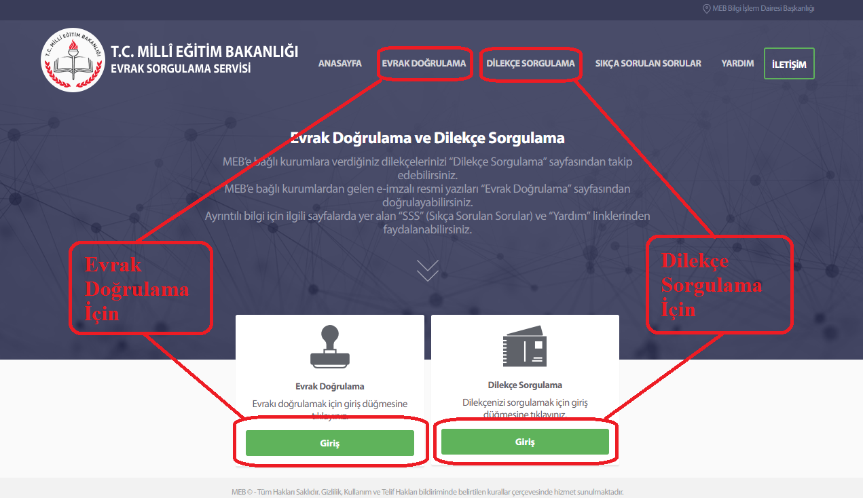

Evrak doğrulama işlemleri için belgenin devamını okuyunuz.
Belgeyi dikkatle okuyunuz ve gerekli olursa “Yardım” ve “Sıkça Sorulan Sorular” kısmından faydalanınız.

EVRAK DOĞRULAMA İŞLEMLERİ
Evrak Doğrulama sayfası aşağıdaki gibi görülmektedir.
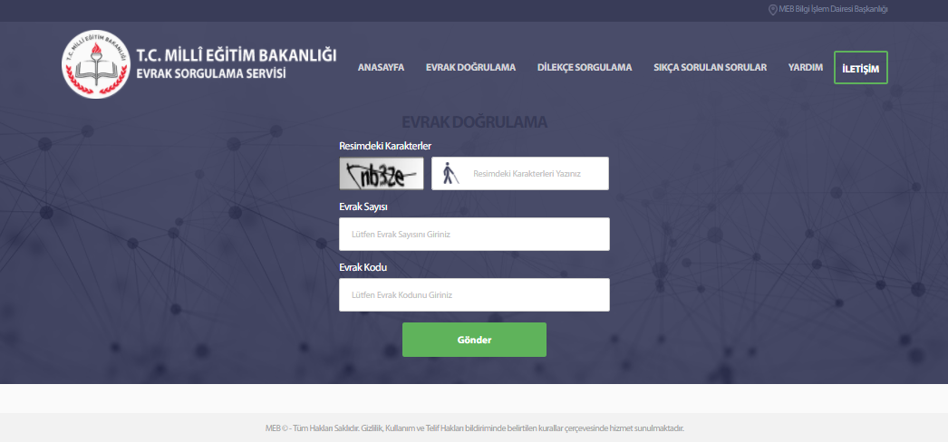
Sayfada evrakın doğrulanması için boş alanların doldurulması gereklidir.
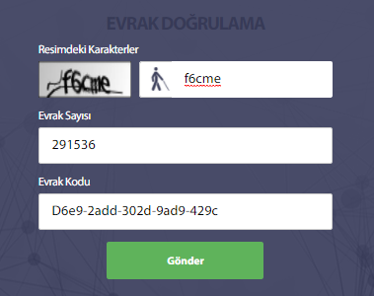
Bilgiler girildikten sonra “Gönder” butonuna tıklanır.

“Gönder” butonuna tıklandıktan sonra görüntülenen ekran aşağıdaki gibidir.
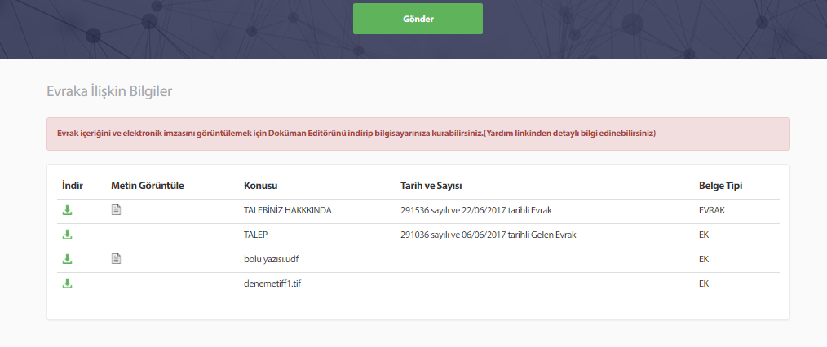
Evrakın bilgisayara indirilmesi için 1 nolu alanda yer alan butona tıklanır.
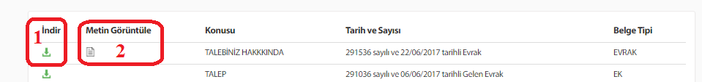
İndirilen belge aşağıdaki gibi indirilmiş olarak görülür ve aç komutu ile açılarak görüntülenir.
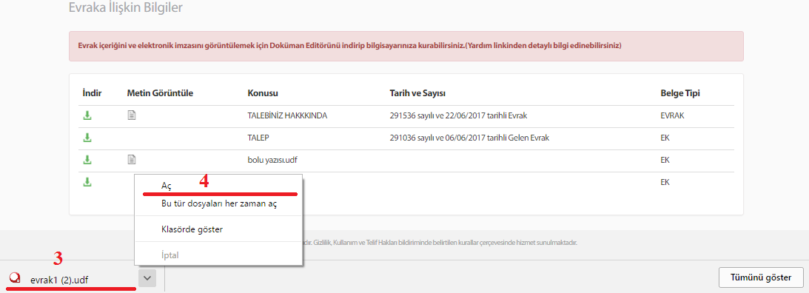

Not 1: Evrakın içeriğini ve elektronik imzayı görüntülemek için Doküman Editörünü kurmanız gerekmektedir. Üst menüden yardım linkine tıklayarak detaylı bilgi alabilirsiniz.
Not 2: Yukarıdaki görüntü kullandığınız internet tarayıcıya göre farklılık gösterebilir.

2 nolu alandaki butona tıklayarak. udf uzantılı evrakın indirilmeden görüntülenmesi sağlanabilir. Bu görüntülemede evrakın yalnızca metin alanı gösterilecektir. E-imza bilgisi burada görüntülenmez. Evrak içeriği aşağıdaki gibi görüntülenecektir.
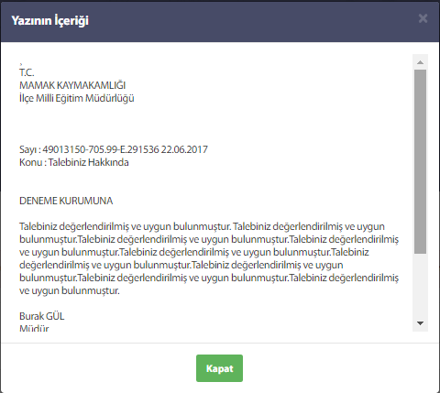
Bu görüntüleme işlemi kurulum gerektirmediği ve mobil cihazlardan da yapılabildiği için kullanıcıya kolaylık sağlayacaktır.

Not 1: Milli Eğitim Bakanlığına bağlı kurumlardan tarafınıza ulaşan evrakın doğrulamasını yapmak üzere kullanmanız gereken alanlar aşağıdaki resim ile gösterilmiştir. (Hem kurumlar hem de bireyler kendilerine gelen evrakı teyit edebilirler.)
